湛江市新中考考试平台—监考端使用手册
1.启动监考端 1
2.登录 2
3.考前准备 3
3.1装入试题 3
3.2导入考生 3
3.3允许登录 4
3.4异常处理 4
4.开始考试 6
5.考试完毕 7
6.答案收集 8
7.导出答案 8
8.继续下场 9
9.容错处理 9
10.使用本系统出现问题的解决方案 10
10.1.登录失败 10
10.1.1 服务启动失败 10
10.1.2远程访问失败 11

1.启动监考端
启动监考端时进行初始化，会自动启动后台服务，等待服务启动完成。
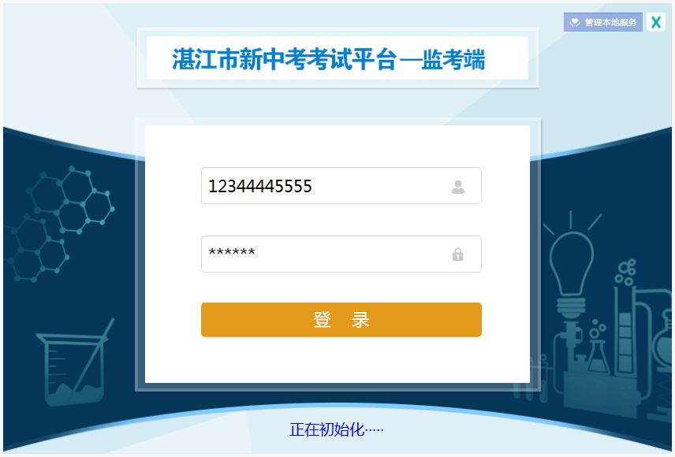

2.登录
初始化完成后，输入下发的账号密码进行登录
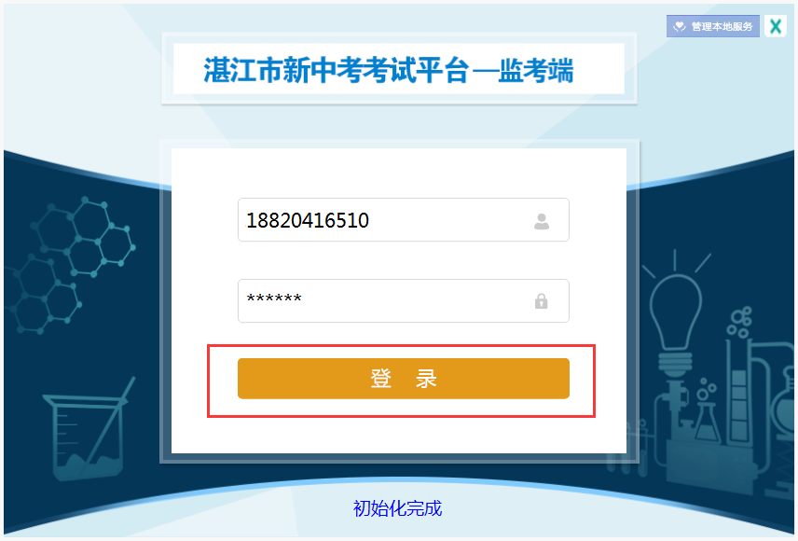

3.考前准备

3.1装入试题
点击【装入试题】，选择年级和科目，下载相应考试试卷
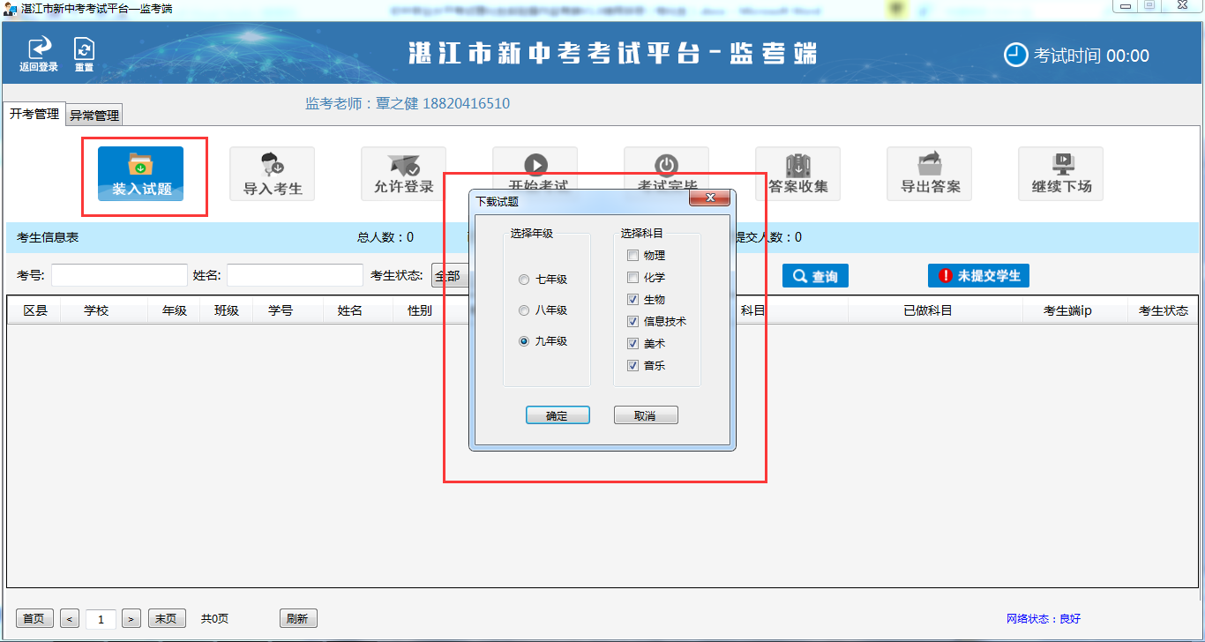

3.2导入考生
点击【导入考生】选择本场考试考生信息导入监考端
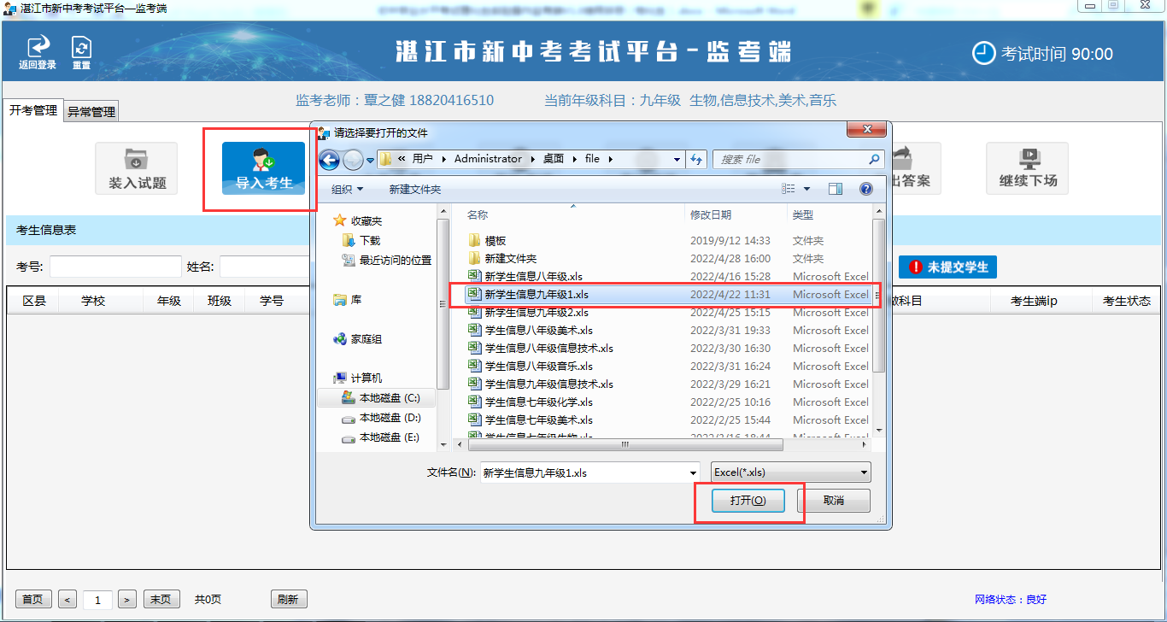

3.3允许登录
点击【允许登录】开放考生端考生登录。
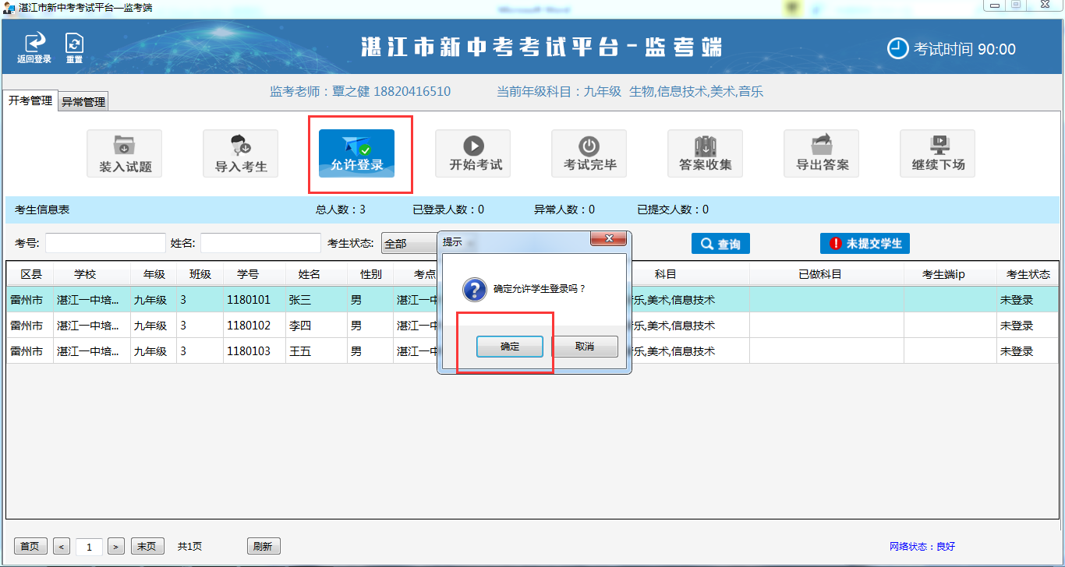
允许登录后，监考端可以实时监控考生登录情况，如遇考生机出现异常情况导致考生不能正常操作，考生退出或关闭考生端，监控端自动记录，并标记异常。
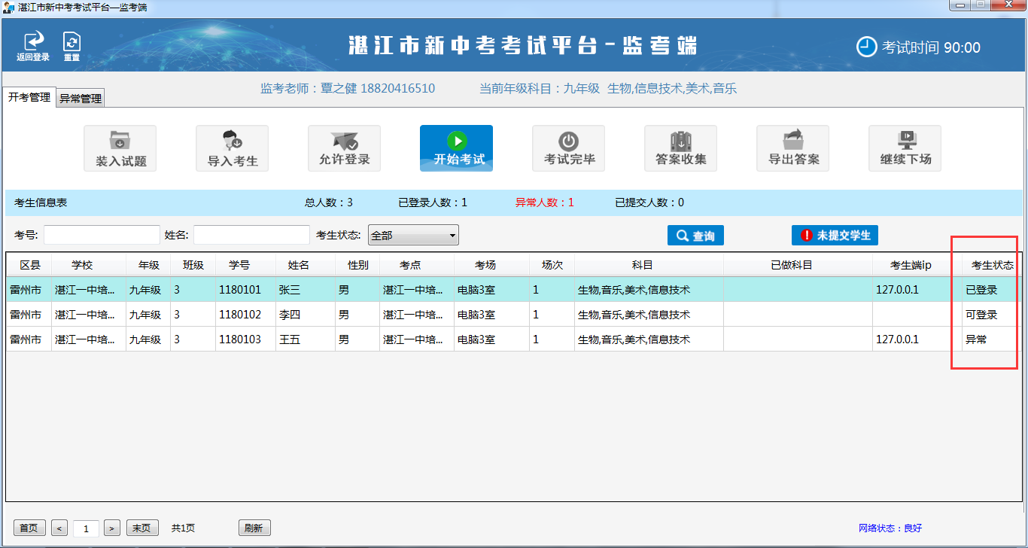

3.4异常处理
本软件作为考试软件，考生账号只允许登录一次如果自动或被动退出系统，监控端都会自动标记和记录异常。点击左上【新增异常】查看异常信息。
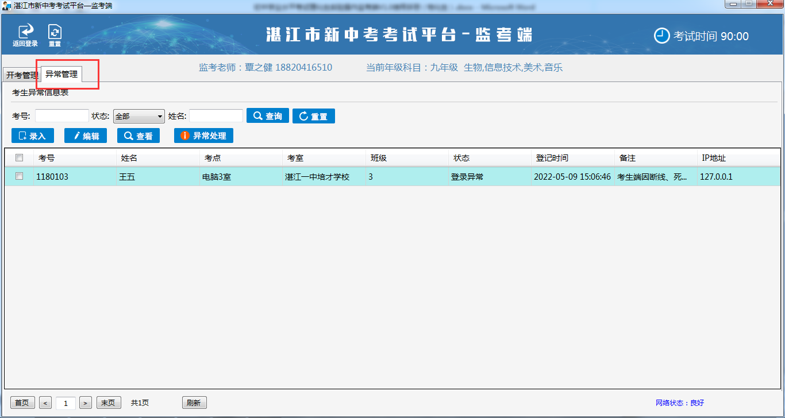
监控员根据情况选择异常考生，点击【异常处理】取消考生异常，允许考生再次登录。
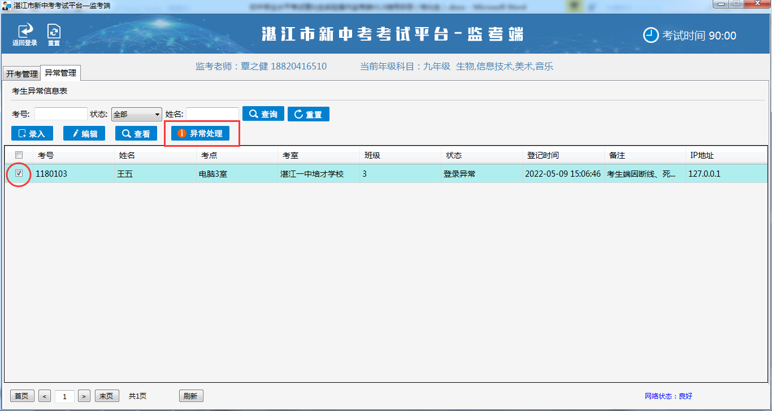
如遇考生机器无法退出考生端，监考员可以点击左上【录入】按钮【选择】考生考号标记考生异常。
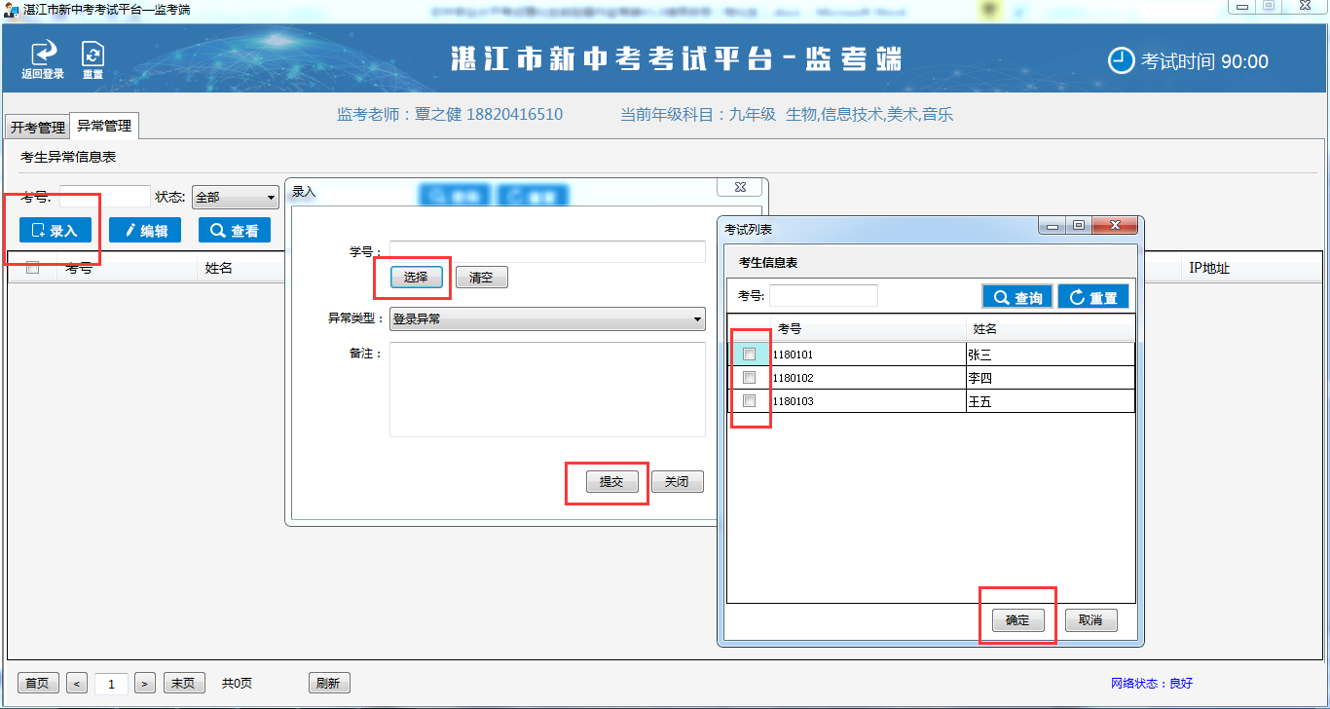
异常处理完毕后，点击左上【开考管理】回到学生信息页面。
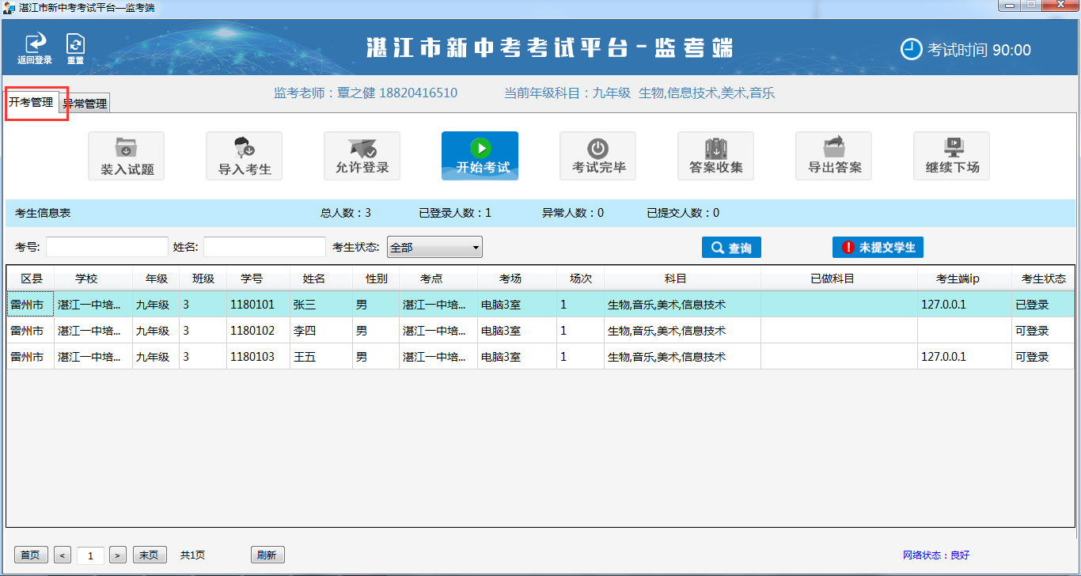

4.开始考试
等待考试时间正式开始，监考员点击【开始考试】下发试卷到考生端，本场考试时间倒计时，考生开始作答。开始考试后如果有考生未登录，自动标记考生异常。
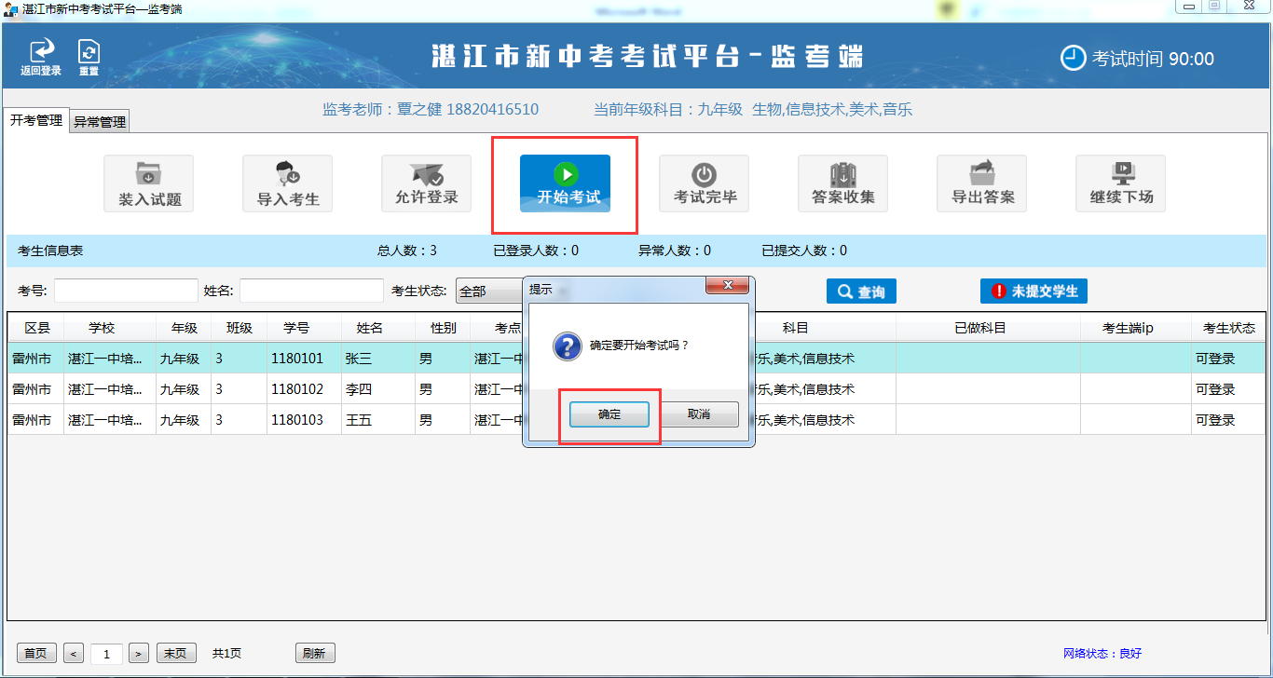

5.考试完毕
考试时间结束或者监考员主动点击【考试完毕】结束本场考试，考生如未交卷系统将自动收集考生答案并结束考试。
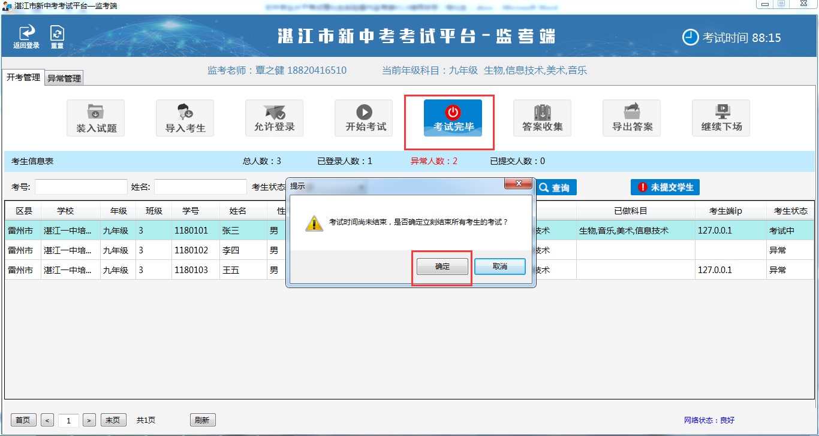
监考员点击【未提交学生】查看是否有答案收集失败的考生（答案收集失败只会在考生端和监考端失去网络连接的时候产生），监考员根据显示的ip去考生机器上使用移动硬盘收集答案。（考生答案信息为加密文件）
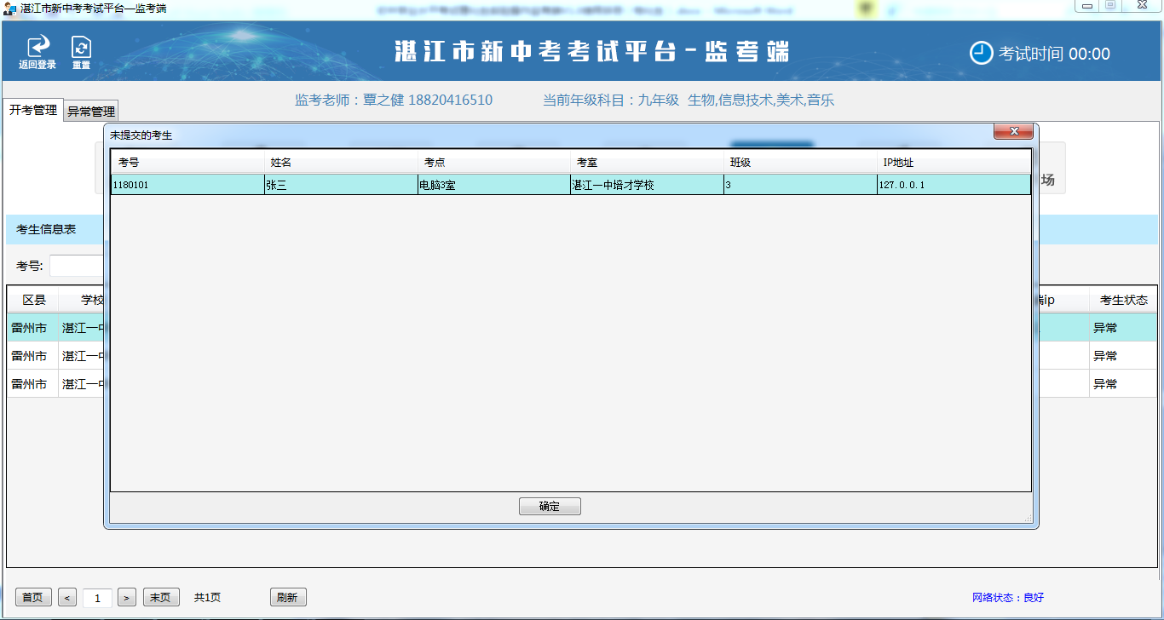

6.答案收集
监考员点击【答案收集】，如果存在未提交的学生，会弹出答案提交窗口。点击【选择答案文件】，选择从考生端收集到的答案文件，再点击【提交答案】，答案将会导入到监考端中。直到所有答案提交完毕之后，点击【结束】进入下一步。
如没有未提交的考生，则会直接进入下一步。
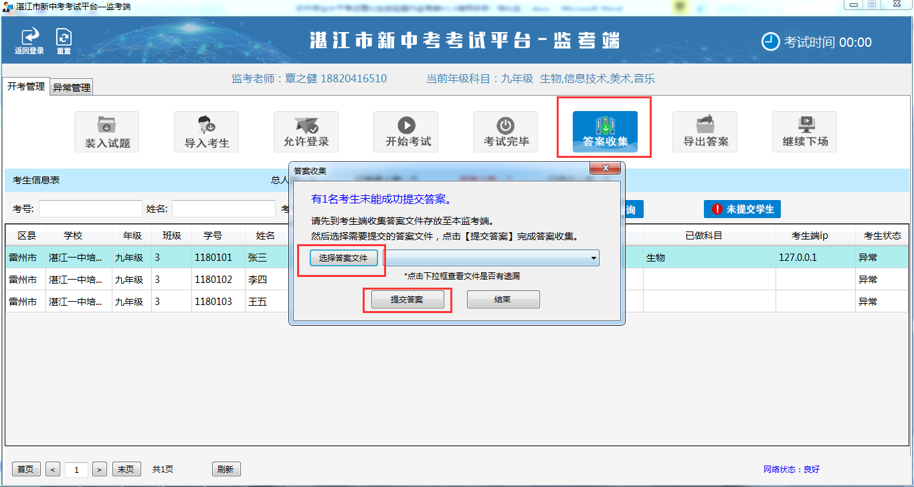

7.导出答案
监考员点击【导出答案】，监考端发送本场考试所有的考生答卷信息至考务系统，并返回答卷收取信息。
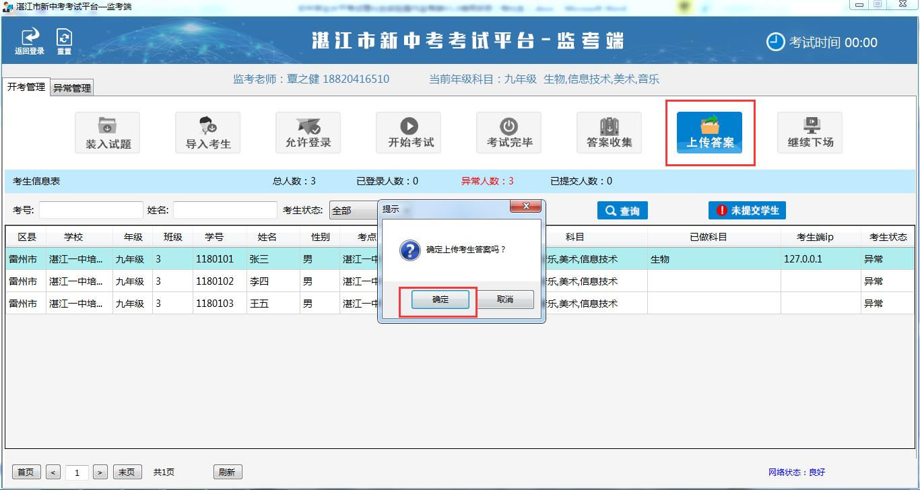
如遇到监考端机器网络故障导致答案导出失败，监考员使用移动硬盘收集本场考试答卷，联系上级。

8.继续下场
答案导出结束后，本场考试正式结束。点击【继续下场】监考端清空本场考试的所有信息，进行下场考试。
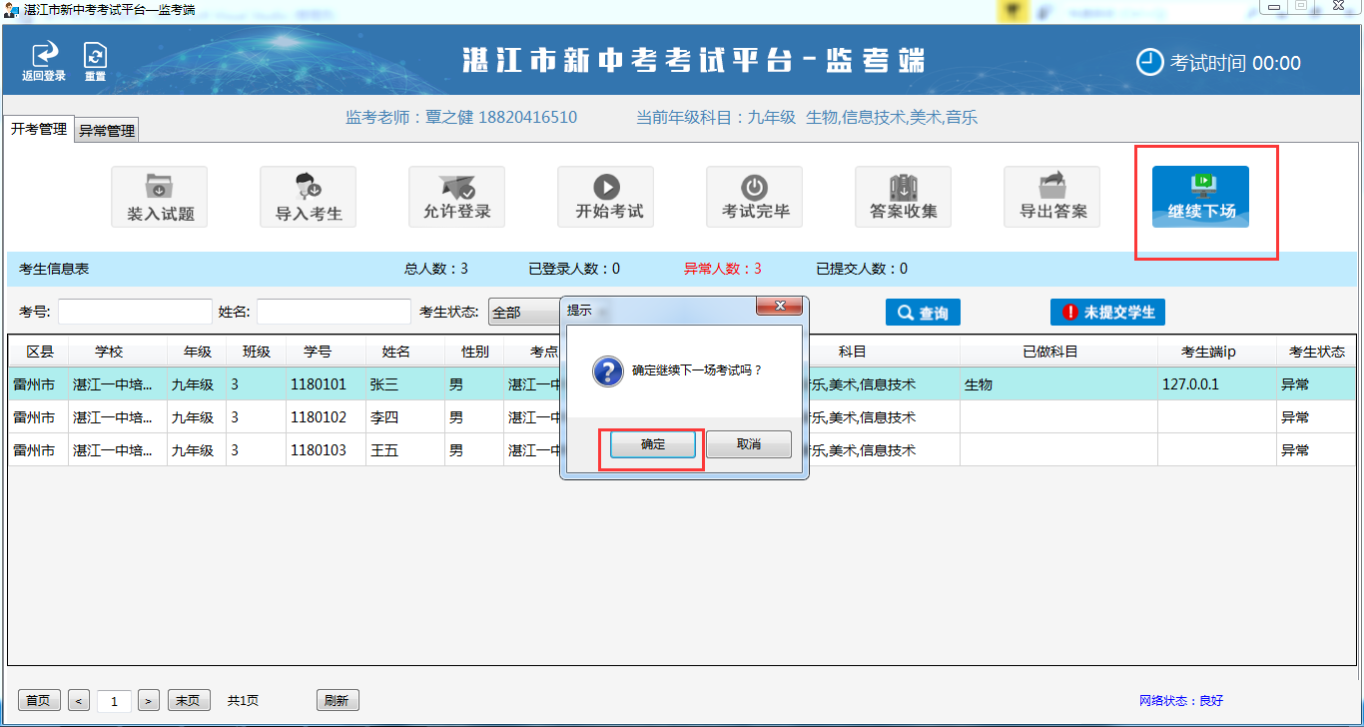

9.容错处理
本系统为一场考试拆分成8个步骤进行，如果【开始考试】之前的操作出现问题，都可以点击左上的【重置】按钮，重置本场考试。（慎用，重置会清除所有数据，一切重新开始。）

10.使用本系统出现问题的解决方案

10.1.登录失败

10.1.1 服务启动失败
出现下面这种情况表示监考端服务启动失败
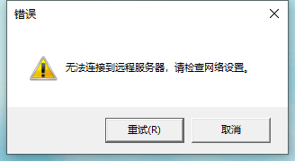
解决方法：点击右上角【管理本地服务】，点击【检查并启动服务】重新启动监考端服务。
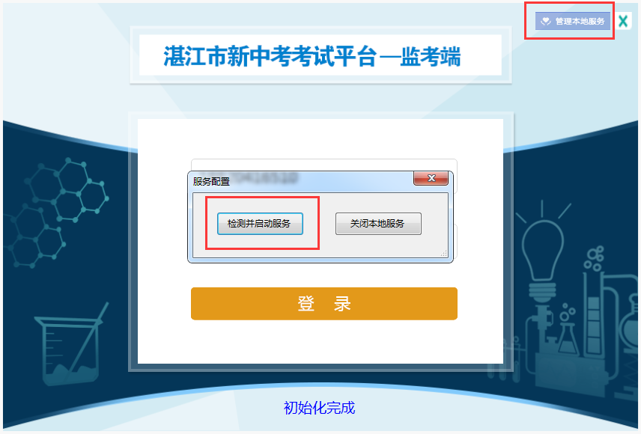

10.1.2远程访问失败
出现下面这种情况表示监考端服务远程连接考务服务失败。
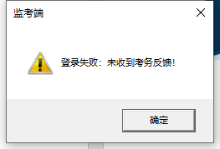
解决方法：1.确保监考端计算机连接因特网。
2.监考机器确认联网的情况下，请联系技术员处理。

